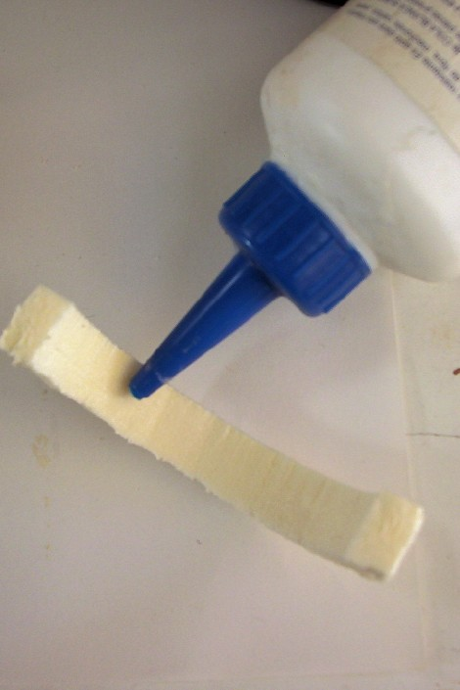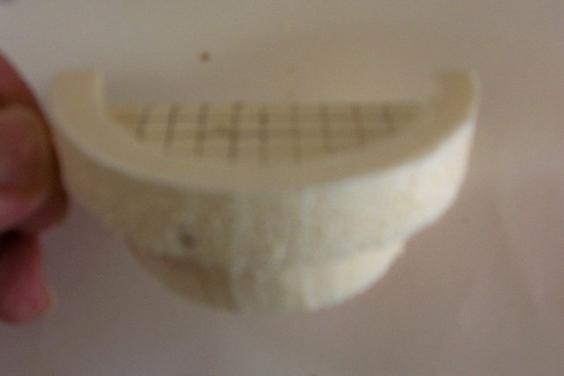

A continuación pegamos el borde con la base de la pila, procurando que de la base de la pila hasta la parte superior del borde haya un pequeño espacio para que de sensación de profundidad. ( La línea que marco en la fotografía superior divide la parte que tiene que ir pegada de la que no. Esta es la explicación a la sensación de profundidad.)

